Aufgabe 1a
«Stell dir eine Welt vor,
in der das gesamte Wissen
für alle frei zugänglich ist.»

Aufgabe 1b
«Stell dir eine Welt vor, in der das gesamte Wissen der Menschheit  für alle frei zugänglich ist  Das ist unser Ziel!» | Bild: Wikimedia Commons  Jimmy Wales  Gründer der Wikipedia

Aufgabe 1c
Welche Bedeutung hat das Logo der Wikipedia? | Bild: Wikimedia Commons

Aufgabe 1d
Wer nutzt die Wikipedia?
Wozu?

Aufgabe 2: Fragen zum Film
Scanne mit deinem iPad oder Smartphone den QR-Code auf der rechten Seite und schaue dir den Film «Wie funktioniert Wikipedia?» an. Beantworte danach die Fragen zum Film.

- Was heisst «Wikipedia»?

________________________________________________________________________________________________________________________________________________________________________________________________________________ | Bild: Wikimedia Commons
- Was ist die Wikipedia?

________________________________________________________________________________________________________________________________________________________________________________________________________________ | Bild: Wikimedia Commons
- Wer schreibt die vielen Wikipedia-Artikel?

________________________________________________________________________________________________________________________________________________________________________________________________________________ | Bild: Colourbox, Pixabay
- Wer sind die Wikipedianer? Was machen sie? Werden sie bezahlt?

____________________________________________________________________________________________________________________________________________________________________________________________________________________________________________________________________ | 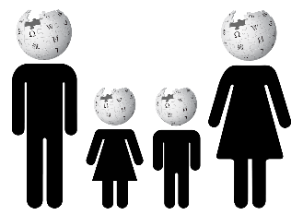  Bild: Colourbox, Wikimedia Commons
- Was passiert, wenn ein Wikipedia-Artikel falsche Informationen enthält?

________________________________________________________________________________________________________________________________________________________________________________________________________________ | 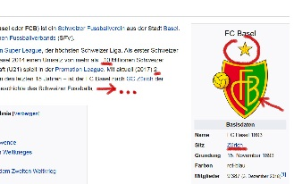  Bild: Wikipedia, SRF mySchool

- Welche Aufgaben haben die sogenannten «Sichter»?

________________________________________________________________________________________________________________________________________________________________________________________________________________ | Bild: Colourbox, Wikimedia Commons
- Wie weiss ich, ob ein Wikipedia-Artikel gute Informationen enthält?

________________________________________________________________________________________________________________________________________________________________________________________________________________ | Bild: Wikimedia Commons
- Wieso hat die Wikipedia keine Werbung und was ist gut daran?

________________________________________________________________________________________________________________________________________________________________________________________________________________ | Bild: Shutterstock

Aufgabe 3: Nachschlagewerke früher und heute

Bücher-Lexikon |  |  |  | Wikipedia
Vorteile | Nachteile |  |  | Vorteile | Nachteile
Alle Bilder: Wikimedia Commons

Aufgabe 4a: Die Startseite der Wikipedia
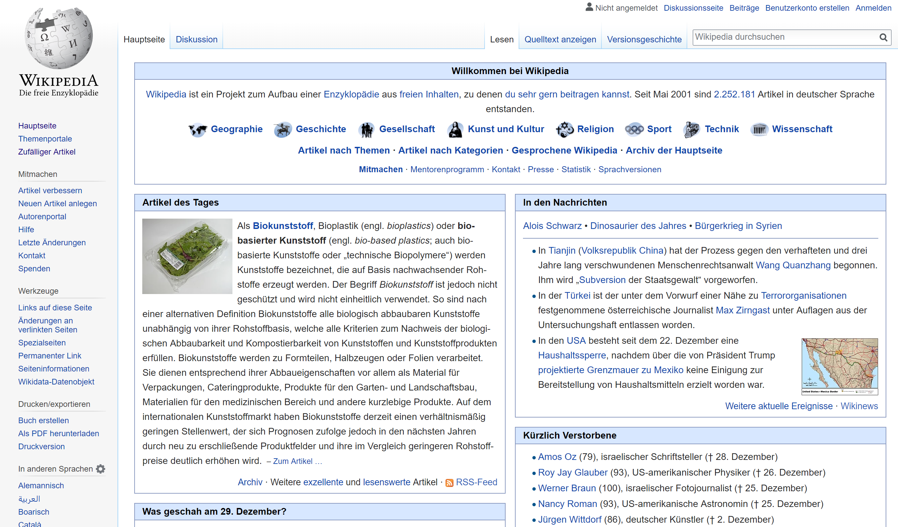
Bild: Wikipedia

Aufgabe 4b: Die Startseite des Klexikons
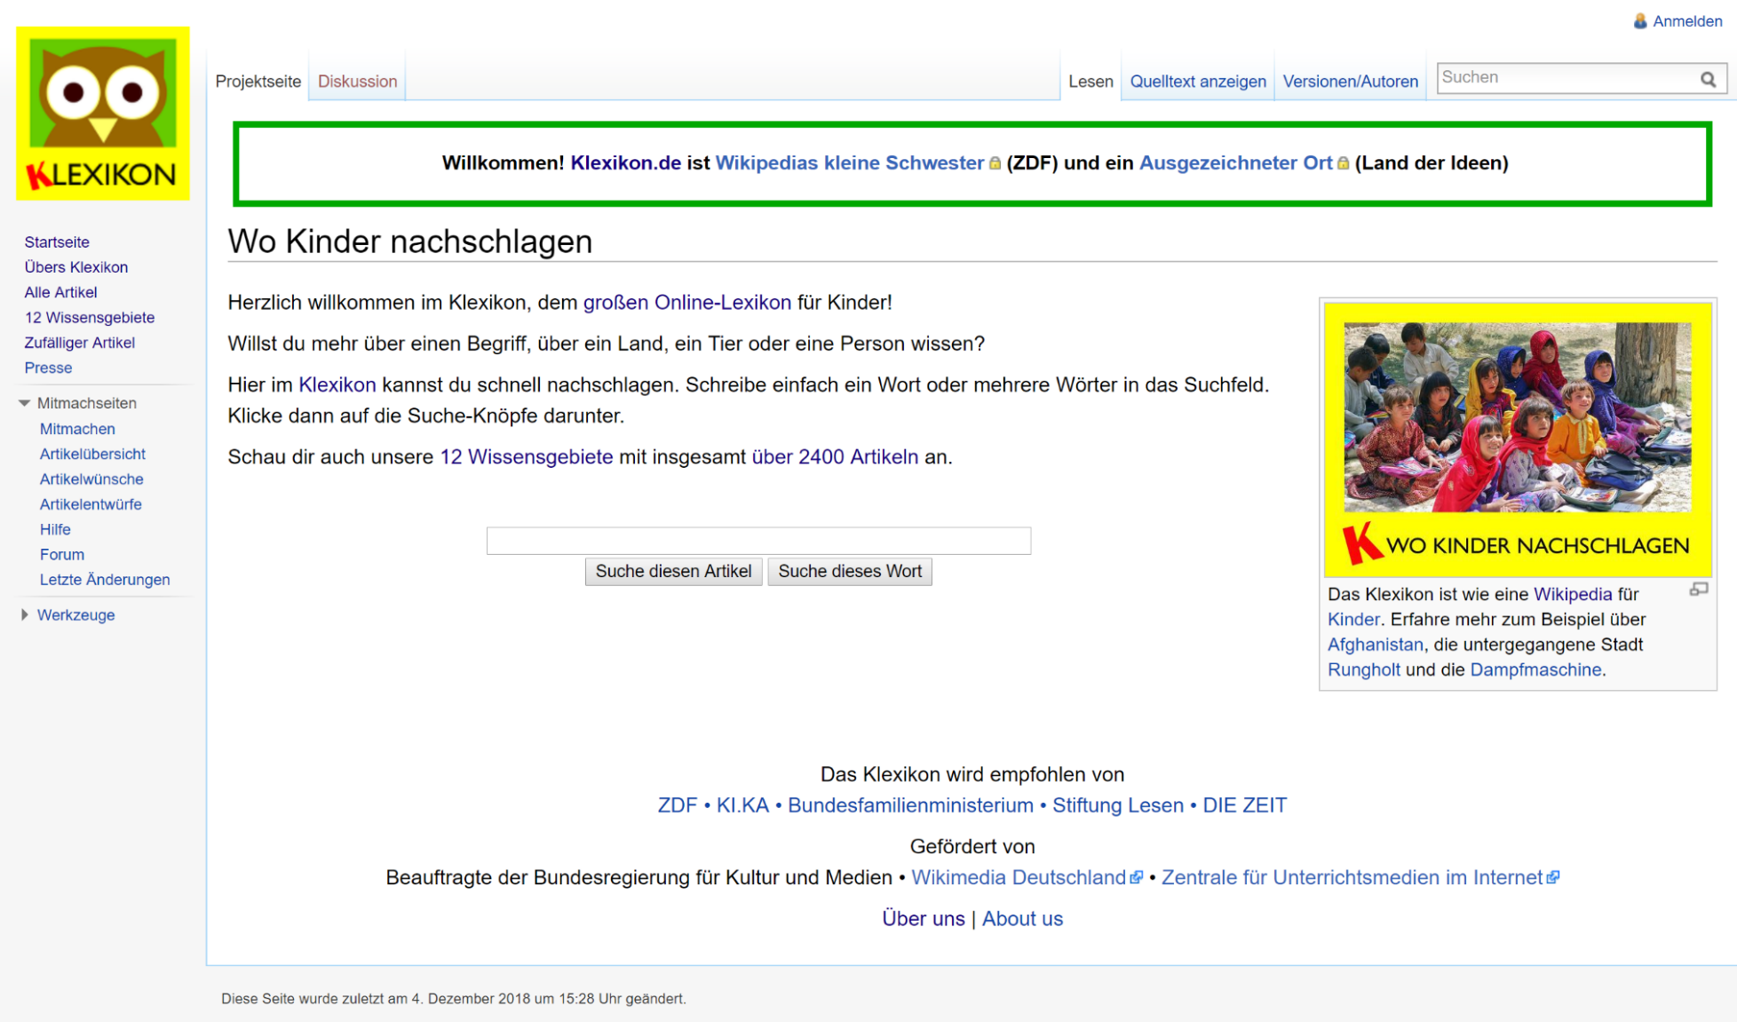
Bild: Klexikon

Aufgabe 4c
Link zur Hauptseite
Links zu Themenportalen,
Wissensgebieten, etc.

Entstehung des Artikels,
wann wurde was von wem
verfasst oder bearbeitet
Eingabefeld für
Suchanfragen

Aktuelles
Übersicht und Link
zum Artikel des Tages

Links zu anderen
Sprachversionen

Aufgabe 5: Aufbau von Artikeln
- Gehe auf die Startseite des Klexikons und gib im Suchfeld «Olympische Spiele» ein. https://klexikon.zum.de/wiki/Olympische_Spiele

- Lies den Artikel und schreibe drei passende Sätze auf.
_________________________________________________________________________________________________________________________________________________________________________________________________________________________________________________________________________________________________________________________________________________________

- Gehe auf die Startseite der Wikipedia und gib im Suchfeld «Olympische Spiele» ein. https://de.wikipedia.org/wiki/Olympische_Spiele

- Überfliege den Artikel zu den Olympischen Spielen auf Wikipedia.

- Wo findest du die untenstehenden Angaben im Klexikon und der Wikipedia? Zeige im Anschluss deiner Klasse am Beamer, wo man was findet.

Angabe | Notizen
Titel des Artikels | z.B. «Olympische Spiele»
Einleitung | Ein kurzer Text führt ins Thema ein.
Inhaltsverzeichnis | Wozu dient ein Inhaltsverzeichnis?  Weshalb hat es bei Klexikon kein Inhaltsverzeichnis?
Navigation «Lesen» | Hier gelangt man zur Artikelseite.
Blaue Links | Die blauen Links (nennt man auch «Hyperlinks») führen zu weiteren Artikeln.
Navigation «Startseite/Hauptseite» | Hier gelangt man zurück zur Startseite/Hauptseite.
Auszeichnung / Bewertung | Auf Wikipedia werden Artikel bewertet und ausgezeichnet.
Als PDF herunterladen | Hier kann man den Artikel als PDF-Datei herunterladen und speichern.
Datum der letzten Änderung der Seite | Wann wurden die Artikel das letzte Mal bearbeitet?
Quellenangabe: Literatur / Weblinks / Einzelnachweise | Hier weist der Autor / die Autorin hin, woher die Infos stammen.

- Hast du eine Idee, was die Reiter «Diskussion» und «Versionsgeschichte» (Wikipedia) / «Versionen/Autoren» (Klexikon) bedeuten? Finde es heraus!
«Diskussion»

_________________________________________________________________________________________________________________________________________________________________________________________________________________________________________________________________________________________________________________________________________________________
«Versionsgeschichte» (Wikipedia) / «Versionen/Autoren» (Klexikon):

_________________________________________________________________________________________________________________________________________________________________________________________________________________________________________________________________________________________________________________________________________________________
- Welche Unterschiede zwischen den Artikeln aus dem Klexikon und der Wikipedia stellst du fest? Vergleiche auch mal die Artikel «Abfall» oder «Olympische Spiele».
Klexikon | Wikipedia

- Zusatzaufgabe: Klicke im Klexikon auf «Zufälliger Artikel» oder einen anderen Artikel, der dich besonders interessiert. Schreibe das Wichtigste auf.

Aufgabe 6a: Bewertungsbausteine der Wikipedia
Was bedeuten diese Bewertungsbausteine der Wikipedia? Beschreibe jeden Baustein kurz in eigenen Worten, nachdem du beide Webseiten durchgelesen hast.

https://de.wikipedia.org/wiki/Wikipedia:Bewertungsbausteine
https://de.wikipedia.org/wiki/Wikipedia:WikiProjekt_Wartungsbausteine

Alle Bilder: Wikimedia Commons

Aufgabe 6a: Bewertungsbausteine der Wikipedia

Alle Bilder: Wikimedia Commons

veraltet
Der Artikel ist nicht mehr aktuell (z.B. Daten) und muss auf den neusten Stand gebracht werden.
unverständlich
Dieser Artikel ist nicht verständlich formuliert.
lückenhaft
Dieser Artikel oder nachfolgende Abschnitt ist nicht hinreichend mit Belegen (Quellen) ausgestattet.
überarbeiten
Dieser Artikel muss überarbeitet werden. Nähere Angaben dazu sind auf der Diskussionsseite zu finden.
Exzellenter Artikel
Dieser Artikel ist hervorragend geschrieben und wurde als exzellent ausgezeichnet. Der Inhalt, die Sprache, Bilder und Verlinkungen überzeugen voll und ganz.
lesenswerter Artikel
Dieser Artikel ist gut geschrieben. Der Inhalt ist fachlich korrekt, die Bilder sind gut gewählt und die Formatierung ist ansprechend.
Informative
Listen & Portale
Eine besonders gut dargestellte und informative Liste oder ein sehr ansprechend dargestelltes Portal zu einem Themengebiet.
Exzellentes Bild
Dieses Foto oder diese Grafik ist ausgezeichnet. Das Bild ist hochwertig und passt perfekt zum Text.

Aufgabe 6c: Bewertungsbausteine der Wikipedia
Sucht in Partnerarbeit möglichst viele Wikipedia-Artikel mit Bausteinen aus der Liste. Welche Gruppe findet in der vorgegebenen Zeit die meisten Artikel, die einen Bewertungsbaustein beinhalten? Schreibt den Titel des Artikels in die Tabelle und zeichnet dahinter den entsprechenden Bewertungsbaustein.

Titel des gefundenen Artikels | Symbol

Titel des gefundenen Artikels | Symbol

